Инструкция по установке и настройке электрокарниза Dooya M2

Характеристики продукта
Модель | Безопасный вес | Мощность | Скорость | Макс. время работы | Макс. количество циклов | Вес
Dooya M2 | до 50 кг. | 24 Ватт. | 20 см./сек. | 6 мин. | Без ограничений | 1.1 кг.

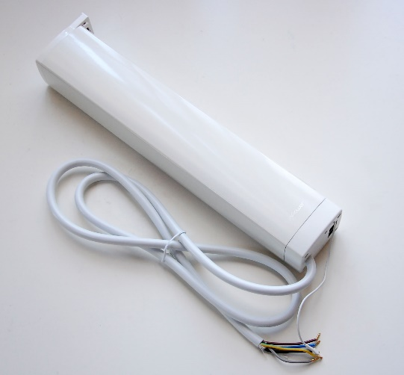
Функции и особенности
- Автоматическая установка концевых положений (при первом запуске двигателя он автоматически определяет закрытое и открытое положение штор).
- Плавный пуск и остановка двигателя.
- Встроенный в корпус двигателя радиоприемник.
- Функция остановки электродвигателя при возникновении препятствий работы карнизной системы.
- Функция «Легкое прикосновение». Возможность вручную включить карниз, потянув полотно шторы в нужную сторону.
- Возможность открытия и закрытия штор при отсутствии электропитания.
- Практически бесшумная работа электродвигателя. Уровень шума менее 35 Дб.
- Простая интеграция в системы «Умный дом». Встроенный разъем RJ-9 (4p4c) «Сухой контакт» для подключения к различным системам управления.
- Управление по Wi-Fi через приложение Mi Home
- Возможность управления с фазных выключателей и радиопультов, а также по сухим контактам одновременно.

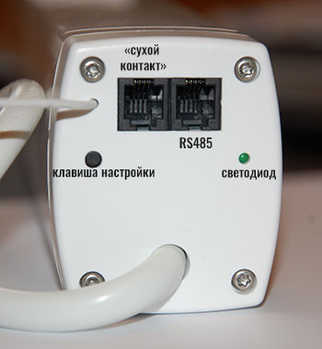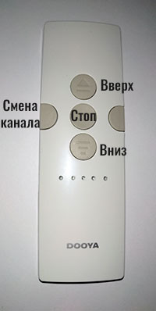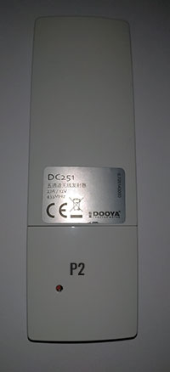

Схема подключения для управления по радиоканалу

+ . . . . +

L
N
PE
220 В / 50 Гц. (L – фаза, коричневый, N – ноль, синий, PE – заземление, желто-зеленый)
Кабель сечением от 0,75 мм.

Подключение передатчиков к двигателю (при первом использовании)

Подключение новых пультов к мотору

- Включить питание
- Нажать и держать кнопку настройки привода около 3-х секунд
- Зеленый светодиод моргнет 1 раз.
- На пульте управления нажать клавишу программирования (P2) два раза с промежутком около 1 секунды. (На каждое нажатие клавиши P2 на моторе моргнет зеленый светодиод).
- Светодиод моргнет несколько раз. Передатчик добавлен в память привода.

Смена направления вращения мотора

- Включить питание мотора.
- На моторе нажать и удерживать кнопку настройки мотора в течении 5-6 секунд. Светодиод за это время должен моргнуть 2 раза.
- На пульте управления нажать клавишу вниз 1 раз.
- Направление вращения мотора изменено.
Если вы хотите снова изменить направление вращения двигателя, то необходимо повторить действие с пункта 2.

Сброс всех настроек электромотора к заводским

- Нажать и удерживать кнопку настройки на двигателе в течении 10 сек.
- Зеленый светодиод на двигателе моргнет 5 раз. Настройки сброшены к заводским.

Функция «легкое прикосновение»
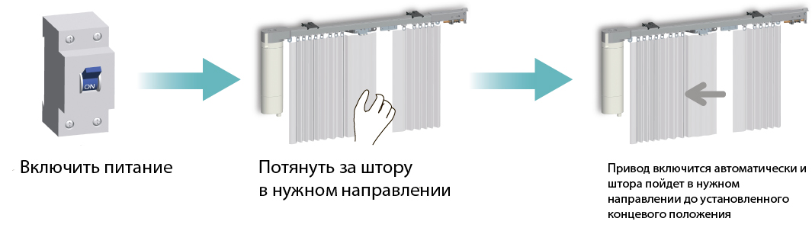
Функцию «легкое прикосновение» можно отключить. По умолчанию функция включена.
Отключение функции «легкое прикосновение»:
- Включить питание мотора.
- На моторе нажать и удерживать кнопку настройки мотора в течении 5-6 секунд. Светодиод за это время должен моргнуть 2 раза.
- На пульте управления нажать клавишу стоп 1 раз.
- Функция «легкое прикосновение» отключена.

Установка концевых положений

При первом запуске мотора он автоматически устанавливает концевые положения по упору. Если же вам необходимо установить собственные концевые положения, следуйте инструкции:
- Включить питание мотора.
- С помощью пульта установите нужное положение открытия штор кнопками вверх и стоп.
- Нажмите клавишу P2 на пульте управления 1 раз.
- На пульте нажмите кнопку вверх 2 раза с интервалом 1 секунды между нажатиями. Зеленый светодиод должен моргнуть 2 раза.
- Зеленый светодиод моргнет несколько раз и концевое положение открытия штор настроено.
- С помощью пульта установите нужное положение закрытия штор кнопками вниз и стоп.
- Нажмите клавишу P2 на пульте управления 1 раз.
- На пульте нажмите кнопку вниз 2 раза с интервалом 2 секунды между нажатиями. Зеленый светодиод должен моргнуть 2 раза.
- Зеленый светодиод моргнет несколько раз и концевое положение закрытия штор настроено.

Сброс автоматически настроенных концевых положений

Иногда возникают ситуации, когда нужно сбросить автоматически настроенные концевые положения. Например вы поменяли профиль электрокарниза на более длинный и мотор не может установить новые концевые положения по упору автоматически.
Сброс концевых положений производится следующим образом:
- Включить питание мотора.
- Нажмите клавишу P2 на пульте управления 1 раз.
- На пульте нажмите кнопку стоп 2 раза с интервалом 1 секунды между нажатиями. Зеленый светодиод должен моргнуть 2 раза.
- Зеленый светодиод моргнет несколько раз и концевые положения будут сброшены.

Функция «любимое положение»

Электрокарниз Dooya DT M2 имеет функцию установки промежуточного положения для штор. Для активации требуется нажать и удерживать кнопку стоп на пульте управления 2 секунды.
Настройка промежуточного (любимого) положения:
- Включить питание мотора.
- С помощью пульта установите нужное положение открытия штор кнопками вверх, вниз и стоп.
- Нажмите клавишу P2 на пульте управления 1 раз.
- На пульте нажмите кнопку стоп 2 раза с интервалом 1 секунды между нажатиями. Зеленый светодиод должен моргнуть 1 раз.
- Зеленый светодиод моргнет несколько раз и промежуточное положение штор настроено.
Удаление промежуточного положения производится в той же последовательности, что и его настройка (пункты 3 - 5)
Обратите внимание: промежуточное положение возможно установить только после автоматической настройки концевых положений.

Возможные проблемы и их решение

Проблема | Решение
Мотор не запускается | Проверьте питание двигателя
Мотор на запускается с пульта управления хотя с помощью «легкого прикосновения» мотор запускается | - Проверьте и замените батарею в пульте  - Возможно сбились настройки пульта в памяти мотора. См. пункт 2 инструкции.
Шторы открываются не в ту сторону, которую вы хотите | Смените направление вращения мотора (см. пункт 3 инструкции)
Шторы не доходят до концевых положений или вовсе не закрываются / открываются | Сбросьте автоматически настроенные концевые положения (см. пункт 7)

Подключение к Wi-Fi
Для начала настройки необходимо убедиться, что ваш смартфон подключен к сети Wi-Fi 2,4 ГГц. (Не 5G)
- Скачать на смартфон приложение Mi Home
- Зарегистрировать аккаунт
- Включить питание двигателя. Красный светодиод на двигателе должен быстро моргать.
- В правом верхнем углу экрана приложения Mi Home нажать на «+», затем «добавить устройство»
- Приложение автоматически найдет все моторы, на которых красный светодиод быстро моргает.
- Ввести пароль сети Wi-Fi. Приложение выполнит подключение к устройству.
- Задать название комнаты и самого двигателя (например Гостиная 1) и еще несколько шагов.
- Предложение запросит вид раздвижение штор (Select curtain mode). Выберите ваш вариант и нажмите на стрелку в левом верхнем углу.
- Настройка завершена.

